2019
Коммерческое предложение

Уважаемые господа!
Мы хотели бы поблагодарить Вас за интерес к продукции Kässbohrer. Ссылаясь на Ваш запрос, ниже представлены коммерческие условия и технические характеристики продукта.

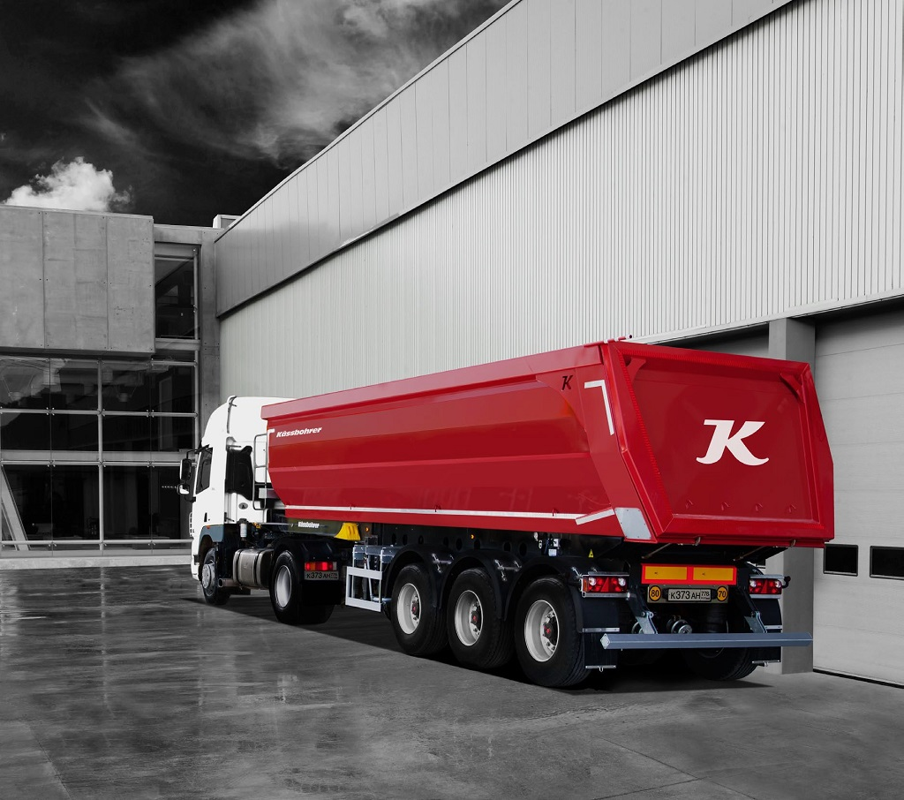
K.SKS
K.SKS, самосвальный полуприцеп от Kässbohrer, демонстрирует потрясающую надежность и долговечность благодаря сверхпрочному шасси и кузову в самых сложных условиях транспортировки и погрузки-разгрузки при температурах, доходящих до -40 С. При максимальной допустимой нагрузки сцепного шкворня в 12’000 кг и уникальной конструкции кузова полуприцеп K.SKS обладает высочайшими тяговыми характеристиками и отличным распределения веса для обеспечения безопасности на дороге.

Описание и условия
Производитель | Kässbohrer
Тип ТС | Самосвальный полуприцеп
Категория ТС | Полуприцеп
Материал | Сталь

Условия
Цена | 37 495 Евро. (включая НДС)
Год выпуска | 2019
Гарантия | 1 год

Коммерческое предложение
Основные Размеры и Характеристики
Общая Длина | 10’410 мм
Длина надстройки | 9’500 мм
Колесная база | 6’190 мм
Общая ширина | 2’550 мм
Внутренняя ширина | 2’360 мм
Высота полуприцепа | 3’250 мм
Ширина шасси | 1’300 мм
Нагрузка на оси | 27’000 кг
Нагрузка на ССУ | 12’000 кг
Собственная масса (+- %3) | 8’100 кг
Полная масса | 39’000 кг
Высота ССУ | 1’250 мм
Положение шкворня | 2 положения шкворня
Объем | 32 m3

Спецификация
Осевой агрегат и подвеска | 3 х BPW 9т.- усиленные, пневмоподвеска, барабанные тормоза
Подъемная ось | 1-я ось подъемная, автоматическая
Тормозная система | Согласно требованиям 71/320/EEC Wabco, EBS 2S/2M
Электросистема | Согласно требованиям 76/756/EEC, 2 x 7 + 1 x 15-и пиновые розетки, 24 Вольт.
Шины и Диски | 6 + 1 шт. 385/55 R 22.5
Крепление запасного колеса | 2 крепления запасного колеса
Опорное устройство | 24 т. Механическое опорное устройство
Шасси | Высокопрочное сварное шасси из стали S700 (Domex), полуавтоматическая система сварки
Надстройка | Пол – 5 мм HB 450 (Hardox/Raex), Боковые стенки – 5/4 мм, передняя и задняя стенки – 5 мм S700MC (Domex/Optim)

Коммерческое предложение

Гидравлическая система | 5-и ступенчатый цилиндр Hyva (Maks 45) 71507552
Противоподкатная защита | Согласно требованиям АВ 89/297 алюминиевая противоподкатная защита по бокам
Грязезащитные щитки | 6 шт. пластиковые грязезащитные щитки без брызговиков
Задний Бампер | Согласно требованиям АВ 70/221
Дополнительное оборудование | 2 шт. (Колесные башмаки);  Система разгрузки: автоматический подъем-опускание воздушных подушек;  Система крепления кузова Body Fix (поглощение вибрации)  Предохранение от опрокидывания;  Функция «Асфальтоукладчик»  Тент в верхней части кузова (в катушке)  Балкон в передней части

Внимание: В спецификации указаны стандартные параметры.
При изменении параметров стоимость и срок производства увеличиваются.

Фото Модели

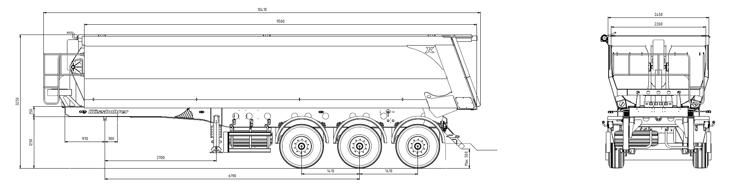

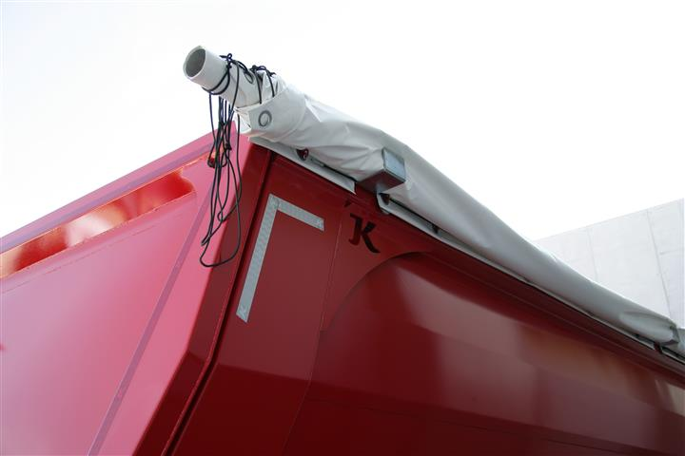  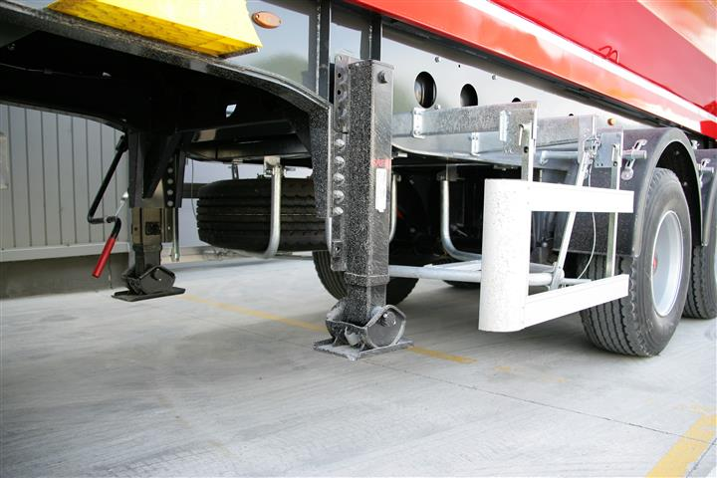 | 